- 文件目录分类
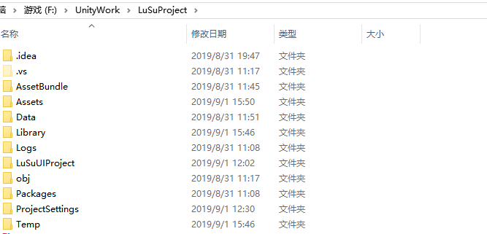
  - 最外层目录分类：
  - AssetBundle：打包生成的AB包会统一根据平台生成在这个目录下，不要变动此目录，程序会自动维护，也无需同步到Git。
  - Assets：游戏资源目录，需要同步Git
  - Data：策划配置表目录，其中Reg文件夹保存了配置依赖关系，Excel用于策划编写Excel表
  - LuSuUIProject：FGUI编辑器工程目录，需要同步Git
  - ProjectSettings：编辑器设置目录，需要同步Git
  - 其余没特殊说明的目录都无需同步Git。
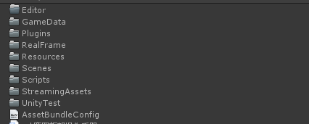
  - Editor:编辑器脚本路径，内部根据功能自己细分文件夹
  - GameData：游戏资源数据统一存放路径
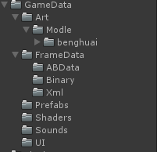
    - Art：美术资源存放路径，美术根据自己的开发习惯在这个目录中自己细分目录。
    - FrameData：其中ABData用于资源打包，一般不变动，Binary存放XML转换后的二进制配置表数据用于程序加载，xml目录存放excel转换后的配置表或程序脚本转换出的配置表目录。
    - Prefabs：游戏预制体存放路径，内部根据功能自己细分文件夹
    - Shaders：游戏shader存放路径
    - Sounds：游戏音效统一存放路基，内部根据功能自己细分文件夹
    - UI：游戏UI统一存放路径，无需细分文件夹，FGUI导出的目录制定为这里，需要注意打包发布时勾选发布成二进制文件
  - Plugins:游戏第三方插件统一放置路径，内部根据功能自己细分文件夹
  - RealFrame：框架脚本存放路径，开发过程中如果框架脚本报错请联系：黄超
  - Resources：资源路径（非不得已不要存放在此路径，内部资源无论是否使用都会打包出去）
  - Scenes：场景目录
  - StreamingAssets：主要用来存放二进制文件，和resources类似，但是resources打包时会压缩，这里的内容会原封不动的打包进去，还是非不得已不要用此路径存放资源，用GameData代替
  - UnityTest：测试用目录，内部我做了一个剔除，打包的时候会剔除，需要测试的东西就放这里，内部根据功能自己细分文件夹
  - AssetBundeConfig:打包自动生成的依赖关系表，如果资源加载时报错资源找不到就检查这里有没有你传递的路径，如果没有就是依赖关系没打上，确保自己资源放置的目录正确时，在Tool/打包生成一次新的依赖关系表，如果还有问题联系：黄超。
- Api应用：
  - 游戏启动通过GameStart控制，资源加载通过ResourceManager来进行加载，非必须不用到AssetBundleManager，AB包这块的处理我再ResMgr里处理了，编辑器下如果没设置m_LoadFromAssetBundle为true，会默认走编辑器下的资源加载策略，无需打AB包，但是实际效果需要以AB包为准，所以后面需要定时出包验证自己的效果，在编辑器下设置标志位为true就会自动走AB包加载策略，或者点击build/打包，会在Asset目录下发布对应平台的可运行包，双击启动即可。
  - ObjectManger用来管理所有的gameobject，内部建立了对象池缓存对象引用，具体API可看源码，不够和我说也可以自己拓展，常用的有这三个:（看不清看GameStart下面的注释部分，参数可以F12进去看，可传回调）
  - ResourceManager用来管理所有的游戏常驻对象（只存在一份的那种，比如音频，图片等），用法见下图，同样在GameStart下可以看注释：
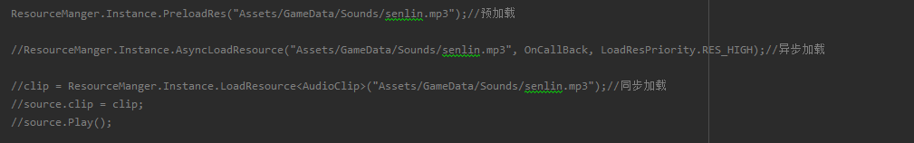
- UI框架的使用：
  - 游戏框架采用FGUI架构，官方文档地址：http://www.fairygui.com/

